四川省青少年机器人创新实践活动规则

目 录

S-2----------机器人运球速投比赛规则（团队项目）
S-3----------机器人定向搜救比赛规则（小学组）
S-4----------机器人循线补给/清障比赛规则（中学组）
S-5----------虚拟仿真

四川省青少年机器人创新实践活动
小学组－机器人扫雷比赛规则
- 比赛主题：
60年，光辉岁月弹指挥间，60年，中华大地沧桑巨变。自1949年，中华人民共和国成立，饱经战争沧桑与落后苦难的中国人民重新站起来，到如今2009年，中国像一只巨龙一样，以一个大国的身份重新屹立于世界东方。
2009年10月1日国庆大阅兵，向世界展示了中国强大的国防力量和军事实力，也令世界对中国刮目相看。让我们感受到了做为一个中国人的骄傲与自豪。今天让我们和机器人一起来了解一些军事知识。
“机器人排雷”任务主要模拟排雷队伍的找雷排雷活动。
二、比赛场地和环境：
1、场地示意图：
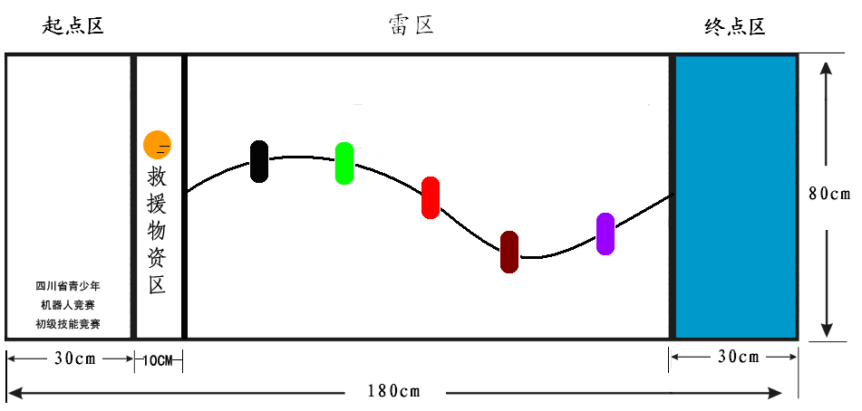
2、比赛场地规格与要求：
1）、 机器人比赛场地为一块长1.8米、宽0.8米的白底喷绘图纸，整个场地由起点区、救援物质区、搜救区和终点区三部分组成。起点区和终点区的大小为80厘米×30厘米，救援物质区为80厘米×10厘米，起跑线和终点线用3厘米宽的黑线标出。
2）救援物质区中黄色乒乓球代表救援物质；乒乓球位置比赛时公布；
3）、 搜救区的黑色线条代表公路，彩色图块代地雷，彩色图块大小约为6厘米×8厘米，彩色图块的具体位置在比赛时公布。
4、 场上标示“起点区”的白色方形区，是机器人的启动区，“终点区”的蓝色方形区，是机器人的最终目标区。
3、比赛现场环境要求
该赛项为室内竞赛项目，对赛场的要求一般为冷光源，低照度，无磁场干扰，但也不排除有外部的各种干扰。建议各参赛队要做好防干扰的各种准备，按规定做好热身及环境因素的测定。
- 机器人设计与器材要求：
1、本届竞赛建议使用广州中鸣数码科技有限公司生产或销售的“机器人快车系统教育版”和东莞博思科技有限公司生产或销售的“教育套装” 器材完成机器人的设计与制作。
2、机器人收缩后最大尺寸不超过长30厘米，宽25厘米，高度不限；
2、每个参赛队比赛时将使用一个机器人去完成任务，机器人限定使用1个可编程处理器；马达数量不超过4个；发光模块不超过1个；传感器不超过3个；其它用于结构搭建的材料不限；每台机器人的电源为标准AA电池，输入电压不超过9伏；机器人部件之间的衔接可以使用胶水、螺丝钉等材料进行固定。
4、各参赛队必须对参赛机器人进行个性化设计，机身上要有明显的本队标志。
5、各代表队须自备竞赛所需的机器人套装器材，并带齐常用工具、电源接线板、转换插头等。如各代表队有手提电脑推荐自带。
四、比赛任务说明
1、 比赛由一名学生独立设计制作一个定向排雷机器人，参赛机器人必须由参赛队员自行搭建和调试，领队、教练员不得在场外指导；
2、机器人在起始区摆放的位置，其身体的任何一部分不得超过起始边线；机器人其身体的任何一部分到达终点区即为全部任务结束；
3、竞赛过程中参赛队员可以控制机器人的启动，机器人启动后，应让其自动运行完成规定任务，参赛队员不得再进行干预。
4、 比赛任务限定在2分钟内完成。如提前完成所有任务并在终点停下，每提前一秒得一分。两分钟内机器人不能完成所有任务并在终点停下，如中途失败或主动放弃，则不能得到时间分，并判定该次比赛结束，选手只能取得过程任务分；
5、机器人带上救援物质执行排雷任务增加难度系数可获得奖励分；（也可不带）
6、 排雷区有5个彩色图块（正式比赛时这5个彩色图块的位置是任意摆放的），机器人要逐一压过色块，到达终点停下；
7、 过程任务得分标准为：
机器人出发离开起点区得10分，机器人带上救援物资30分，机器人每到达一个彩色图块暂停并闪烁信号灯3下或停留一秒以上则可获得10分（已排雷图块不再重复记录分数），，排除完所有彩色图块后到达终点停下20分（没有停下只得10分），任务总分100分。
8、 每个参赛队各有两次比赛机会，成绩取最好的一次。如果出现局部并列的排名，按比赛开始到完成任务的时间决定先后（即用时最短的参赛队员成绩靠前）。
五、比赛安排：
1、比赛开始前，被裁判叫到名字的选手依次到指定地方就位，当裁判发出指令后，选手才可动手进行操作，违者从比赛最终成绩中扣除5分。
2、比赛中，选手对机器人的调试、编程、换电池等在比赛中不可预见的情况所用的时间都包含在30分钟内。
3、当调试好后举手向裁判示意，在裁判的监督下进行演示，在演示之前要向裁判报选手自己的姓名，裁判示意开始后才能开始。
4、完成任务的选手，清点好器材将机器人放回原位并把所有程序关闭后到裁判处签字，然后离开比赛场地。
六、犯规和取消比赛资格
1、未准时到场的参赛队，每迟到1分钟则判罚该队10分。如果比赛开始5分钟后仍未到场，该队将被取消比赛资格。
2、第1次误启动将受到裁判员的警告，第2次误启动将被判罚本次任务失败，得分为零分。
3、比赛中，参赛队员有意接触比赛场上的物品或机器人，将被取消比赛资格。偶然的接触可以不当作犯规，除非这种接触直接影响到比赛的最终得分。
4、如果参赛队员在比赛的任何时候接触其他参赛队的机器人，或干扰妨碍裁判员的工作，将被取消比赛资格。
5、不听从裁判员的指示将被取消比赛资格。
6、在准备区或比赛区使用手机等通信器材，将立即被取消比赛资格。
7、竞赛期间，凡是规则中没有说明的事项由竞赛裁判委员会决定。

四川省青少年机器人创新实践活动
中学组－机器人循线补给/清障比赛规则
一、比赛主题：
“循线补给”任务主要模拟抗震一线的运输队伍的部分救灾活动。
二、比赛场地和环境：
1、场地示意图：
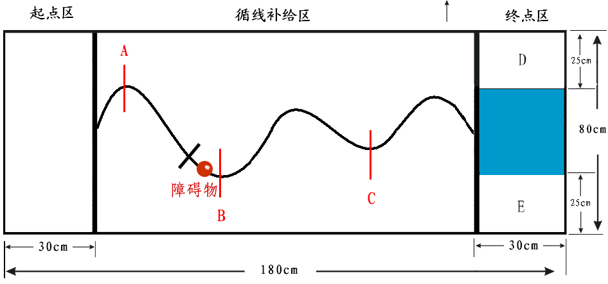
2、比赛场地规格与要求：
1）、 机器人比赛场地为一块长1.8米、宽0.8米的白底喷绘图纸，整个场地由起点区、循线补给区和终点区三部分组成。起点区和终点区的大小为80厘米×30厘米，起跑线和终点线用3厘米宽的黑线标出。
2）、 循线补给区的黑色引导线代表公路，A、B、C三条红色标示线代表能源补给点，三条红线中将有壹个障碍物，黑色引导线和红色标识线线宽约为2.5厘米，标示线和障碍物的具体位置在比赛时公布。
3）、 场上标示“起点区”的白色方形区，是机器人的启动区，“终点区”的蓝色方形区，是机器人的最终目标区。
4）、终点区的两个白色方形区为物资补给区D和物资补给区E。
5）、补给物资为3cm x 3cm x 3cm方形木块，共有两块。
3、比赛现场环境要求
该赛项为室内竞赛项目，对赛场的要求一般为冷光源，低照度，无磁场干扰，但也不排除有外部的各种干扰。建议各参赛队要做好防干扰的各种准备，按规定做好热身及环境因素的测定。
- 机器人设计与器材要求：
1、本届竞赛建议使用广州中鸣数码科技有限公司生产或销售“机器人快车系统教育版”和东莞博思科技有限公司生产或销售的“教育套装” 器材完成机器人的设计与制作。
2、机器人收缩后最大尺寸长30厘米，宽25厘米，高不限 。
2、每个参赛队比赛时将使用一个机器人去完成任务，机器人限定使用1个可编程处理器；马达数量不超过4个；发光模块不超过1个；传感器不超过3个；其它用于结构搭建的材料不限；每台机器人的电源为标准AA电池，输入电压不超过9伏；机器人部件之间的衔接可以使用胶水、螺丝钉等材料进行固定。
3、各参赛队必须对参赛机器人进行个性化设计，机身上要有明显的本队标志。
4、各代表队须自备竞赛所需的机器人套装器材，并带齐常用工具、电源接线板、转换插头等。如各代表队有手提电脑推荐自带。
四、比赛任务说明
1、 比赛由一名学生独立设计制作一个循线补给\清障机器人，参赛机器人必须由参赛队员自行搭建和调试，领队、教练员不得在场外指导；
2、机器人在起始区摆放的位置，其身体的任何一部分不得超过起始边线；机器人其身体的任何一部分到达终点区即为全部任务结束；
3、竞赛过程中参赛队员可以控制机器人的启动，机器人启动后，应让其自动运行完成规定任务，参赛队员不得再进行干预。
4、 比赛任务限定在两分钟内完成。如提前完成所有任务并在终点停下，每提前一秒得一分。两分钟内机器人不能完成所有任务并在终点停下，如中途失败或主动放弃，则不能得到时间分，并判定该次比赛结束，选手只能取得过程任务分；
5、 循线补给、障碍区由一条黑色轨迹线构成，中间设立一个障碍区机器人要沿着黑线（即黑线不能脱离于机器人两轮间的竖直投影）到达蓝色方形区域再分别到补给区D和补给区E投放补给物质，然后回到蓝色区域停下，中间要有明显的清除障碍物操作，不同任务阶段由红线标注，
6、 过程任务得分标准为：
机器人出发离开起点区得10分，小车沿黑色轨迹行进，小车经过A补给点暂停并闪烁补给信号灯3下或停3秒以上后可得10分，经过B点和C点暂停并闪烁补给信号灯3下或停3秒秒以上后可以各得到15分，通过障碍区时有明显的清楚障碍动作可得20分，只有推开障碍动作只得10分，通过整条黑色轨迹线后分别到达补给区D和E区成功投放补给物资可以各得10分，最后回到终点停下10分（没有停下不能得分），任务总分100分。
7、 每个参赛队各有两次比赛机会，成绩取最好的一次。如果出现局部并列的排名，按比赛开始到完成任务的时间决定先后（即用时最短的参赛队员成绩靠前）。
五、比赛安排：
1、比赛开始前，被裁判叫到名字的选手依次到指定地方就位，当裁判发出指令后，选手才可动手进行操作，违者从比赛最终成绩中扣除5分。
2、比赛中，选手对机器人的调试、编程、换电池等在比赛中不可预见的情况所用的时间都包含在30分钟内。
3、当调试好后举手向裁判示意，在裁判的监督下进行演示，在演示之前要向裁判报选手自己的姓名，裁判示意开始后才能开始。
4、完成任务的选手，清点好器材将机器人放回原位并把所有程序关闭后到裁判处签字，然后离开比赛场地。
六、犯规和取消比赛资格：
1、未准时到场的参赛队，每迟到1分钟则判罚该队10分。如果比赛开始5分钟后仍未到场，该队将被取消比赛资格。
2、第1次误启动将受到裁判员的警告，第2次误启动将被判罚本次任务失败，得分为零分。
3、比赛中，参赛队员有意接触比赛场上的物品或机器人，将被取消比赛资格。偶然的接触可以不当作犯规，除非这种接触直接影响到比赛的最终得分。
4、如果参赛队员在比赛的任何时候接触其他参赛队的机器人，或干扰妨碍裁判员的工作，将被取消比赛资格。
5、不听从裁判员的指示将被取消比赛资格。
6、在准备区或比赛区使用手机等通信器材，将立即被取消比赛资格。
7、竞赛期间，凡是规则中没有说明的事项由竞赛裁判委员会决定。

四川省青少年机器人创新实践活动
团队赛－机器人运球速投比赛规则
- 比赛主题：
运球速投
二、比赛场地和环境：
1、场地示意图：
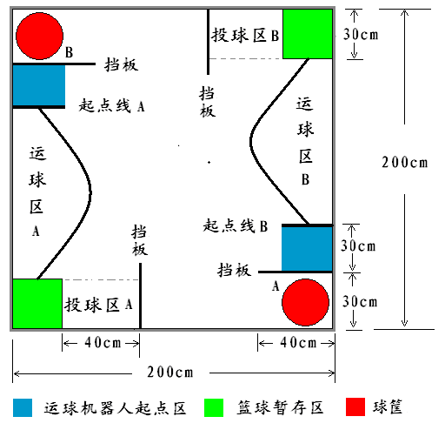
2、比赛场地规格与要求：
1）、 机器人比赛场地为一块2米×2米的白底喷绘图纸，场地四周围有高10厘米的边筐，场内有4块高10厘米、长40厘米的挡板。整个场地由运球机器人起点区、运球区、篮球暂存区、投球区和球筐五部分组成。
2）、 运球机器人起点区为场地上标示的30厘米×30厘米的蓝色正方形区域，起跑线用2厘米宽的黑线标出。
3）、场上标示的30厘米×30厘米的绿色区域为篮球暂存区（即运球机器人的目标区和投球机器人的取球区），其四周镶有高10厘米的边筐。
4）、场上标示的半径25－30厘米、高25厘米左右的红色圆形区域，为篮筐。投球机器人只有将球投进对应篮筐，才算有效进球。
5）、运球区和投球区其中一侧的灰色虚线代表区域边线，任何时刻机器人轮胎不得碾压或超过该边线。
6）、竞赛中使用乒乓球代表机器人运输和投掷的“篮球”。
3、比赛现场环境要求
该赛项为室内竞赛项目，对赛场的要求一般为冷光源，低照度，无磁场干扰，但也不排除有外部的各种干扰。建议各参赛队要做好防干扰的各种准备，按规定做好热身及环境因素的测定。
- 机器人设计与器材要求：
1、本届竞赛建议使用广州中鸣数码科技有限公司生产或销售的0“机器人快车系统教育版”和东莞博思科技有限公司生产或销售的“教育套装” 器材完成机器人的设计与制作。
2、机器人最大尺寸（包括可伸展部分）为长30厘米，宽30厘米，高不限 。
3、每支参赛队由4名参赛队员构成，每名队员各控制1台机器人。比赛时每支参赛队将分成A、B两个协作组同时上场比赛，并以两组得分之和作为参赛队伍得分。每个协作组分别使用一个运球机器人和一个投球机器人共同完成运载和投球任务，每个机器人限定使用1个可编程处理器、马达数量不超过3个、传感器不超过3个、其它用于结构搭建的材料不限；每台机器人的电源为标准AA电池，输入电压不超过9伏；机器人部件之间的衔接可以使用胶水、螺丝钉等材料进行固定。
4、各参赛队必须对参赛机器人进行个性化设计，机身上要有明显的本队标志。
5、各代表队须自备竞赛所需的机器人套装器材，并带齐常用工具、电源接线板、转换插头等。如各代表队有手提电脑推荐自带。
四、比赛任务说明
1、 参赛机器人必须由参赛队员自行搭建和调试，领队、教练员不得在场外指导；
2、运球机器人在起点区摆放的位置，其身体的任何一部分不得超过起点线；比赛过程中投球机器人必须在投球区内，其静止或运动的状态不作要求，由各参赛队根据策略需求自行决定；
3、竞赛过程中参赛队员可以控制机器人的启动，机器人启动后，应让其自动运行完成规定任务，参赛队员不得再进行干预。
4、比赛开始后，控制运球机器人的参赛队员可从场外向运球机器人手动装载篮球，但是该装载动作必须在运球机器人竖直投影全部处于起点区内时完成，每次装载给运球机器人的篮球数不超过3个；
5、运球机器人所承载的篮球必须自动卸载进对应的篮球暂存区；控制投球机器人的参赛队员也只能够从对应的暂存区取球，并手动装载到投球机器人，投球机器人每次可装载和投掷的篮球数量不限；
6、每轮比赛时间为两分钟，时间一到本轮比赛立即结束，裁判员统计并记录参赛队伍的球数和得分，每投入一球计5分，在装载、运输、行进和投掷过程（包括球进入球筐内再弹出球框的情况）中均不得将球落在对应球筐外，每落下一球，扣3分；
7、 每个参赛队各有两次比赛机会，成绩取最好的一次。
五、比赛安排：
1、比赛开始前，被裁判叫到名字的队伍队员依次到指定地方就位，当裁判发出指令后，队员才可动手进行操作，违者从比赛最终成绩中扣除5分。
2、比赛中，队员对机器人的调试、编程、换电池等在比赛中不可预见的情况所用的时间都包含在30分钟内。
3、当调试好后举手向裁判示意，在裁判的监督下进行演示，在演示之前要向裁判报队员自己的姓名，裁判示意开始后才能开始。
4、完成任务的队员，清点好器材将机器人放回原位并把所有程序关闭后到裁判处签字，然后离开比赛场地。
5、如果在比赛过程中出现下列情况之一的，裁判可以终止事故队伍的比赛：
1)、裁判宣布入场后，超过30秒钟参赛队员仍没有入场。
2)、裁判发出开始命令后，超过10秒钟运球机器人没有离开起点区。
3)、机器人启动后没有进入指定场地，或出现明显的程序混乱现象。
4)、比赛开始后，参赛队员未经裁判允许，自行接触机器人。
5)、机器人已经丧失完成动作的能力。
六、犯规和取消比赛资格
1、未准时到场的参赛队，每迟到1分钟则判罚该队10分。如果比赛开始5分钟后仍未到场，该队将被取消比赛资格。
2、第1次误启动将受到裁判员的警告，第2次误启动将被判罚本次任务失败，得分为零分。
3、在比赛过程中，队员只能给机器人装载球，参赛队员有意接触比赛场上的物品或机器人，将被取消比赛资格。偶然的接触可以不当作犯规，除非这种接触直接影响到比赛的最终得分。
4、如果参赛队员在比赛期间的任何时候接触其他参赛队的机器人，或干扰妨碍裁判员的工作，将被取消比赛资格。
5、不听从裁判员的指示将被取消比赛资格。
6、在准备区或比赛区使用手机等通信器材，将立即被取消比赛资格。
7、竞赛期间，凡是规则中没有说明的事项由竞赛裁判委员会决定

